令和　　年　　月　　日

（あて先）飯塚市長

（依頼者）事業所名

代表者・職氏名

外国人材向け住宅情報の提供依頼について

　標記のとおり、弊社にて雇用する外国人材向けの住居を探しておりますので、下記事項について、公益社団法人福岡県宅地建物取引業協会筑豊支部に依頼下さいますようお願い申し上げます。

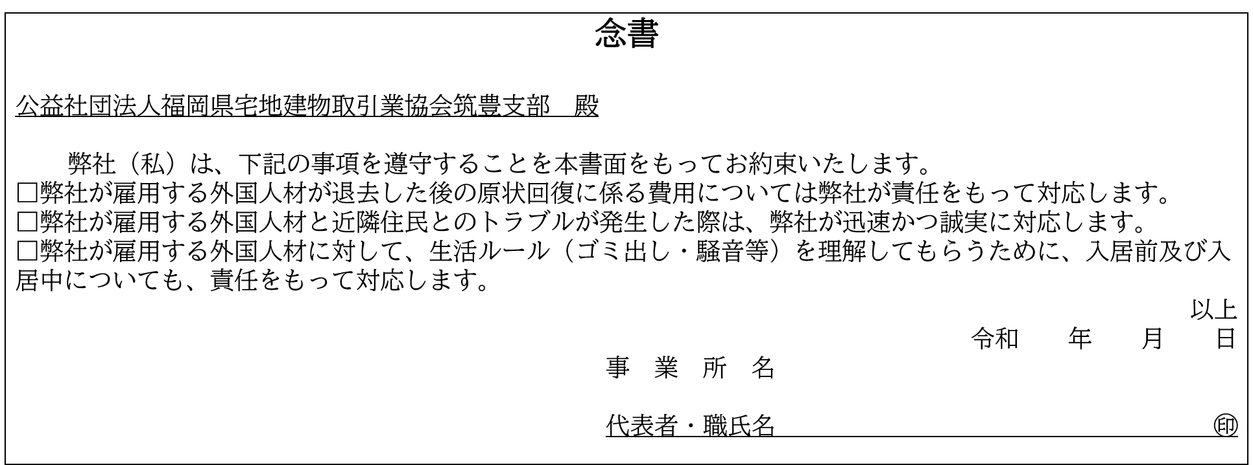**希望物件情報シート**

|  |  |  |  |  |  |  |
| --- | --- | --- | --- | --- | --- | --- |
| 住まいを | 借りる | | 買う | | | |
| 予算 | 家賃（　 　）万円～（　 　）万円/月 | | 予定額（　　 　　　）万円 | | | |
| 希望エリア | （　　　　　　　　）地区 、 （　　　　　　　　）駅・バス停の付近 | | | | | |
| 間取り | ワンルーム 、 （　　　）K・DK・LDK | | | 入居人数 | | （　　　　）人 |
| 言語 | 日本語対応　可・否　／　その他対応言語（　　　　　　）語 | | | | | |
| 担当者  (緊急)連絡先 | 事業所名 | 氏　名 | | | 連絡先（電話番号） | |
|  |  | | |  | |

令和　　年　　月　　日

公益社団法人福岡県宅地建物取引業協会

筑豊支部　飯塚地区会員の皆様

飯塚市経済部国際政策課

外国人材受入れ企業に対する住宅情報の提供について（照会）

平素は格別のご高配を賜り、厚く御礼申し上げます。

現在、上記希望物件情報シートの通り、市内事業者が雇用する外国人材向けの住居を探しております。

つきましては、会員の皆様が保有されている物件のうち、上記の条件に該当しかつ対応可能な物件がございましたら、上記の「担当者連絡先」に直接ご連絡いただき、ご対応いただけますと幸いです。

なお、市内事業者は本件を通じた依頼と同時に、個別でも物件情報を探していることもあるため、タイミングによっては会員の皆様から該当する物件情報を事業者に提供していただいた際に、既に成約していることがあり得るということを予めご了承ください。

【免責事項】飯塚市は依頼者が本件を通じて行う一切の行為について、何ら責任を負うものではありません。また、いかなる場合でも飯塚市は、本件により被った損害及び損失について、何ら責任を負うものではありません。

【お問合せ先】飯塚市経済部国際政策課（国際経済推進係）

TEL：0948-22-5521（直通）